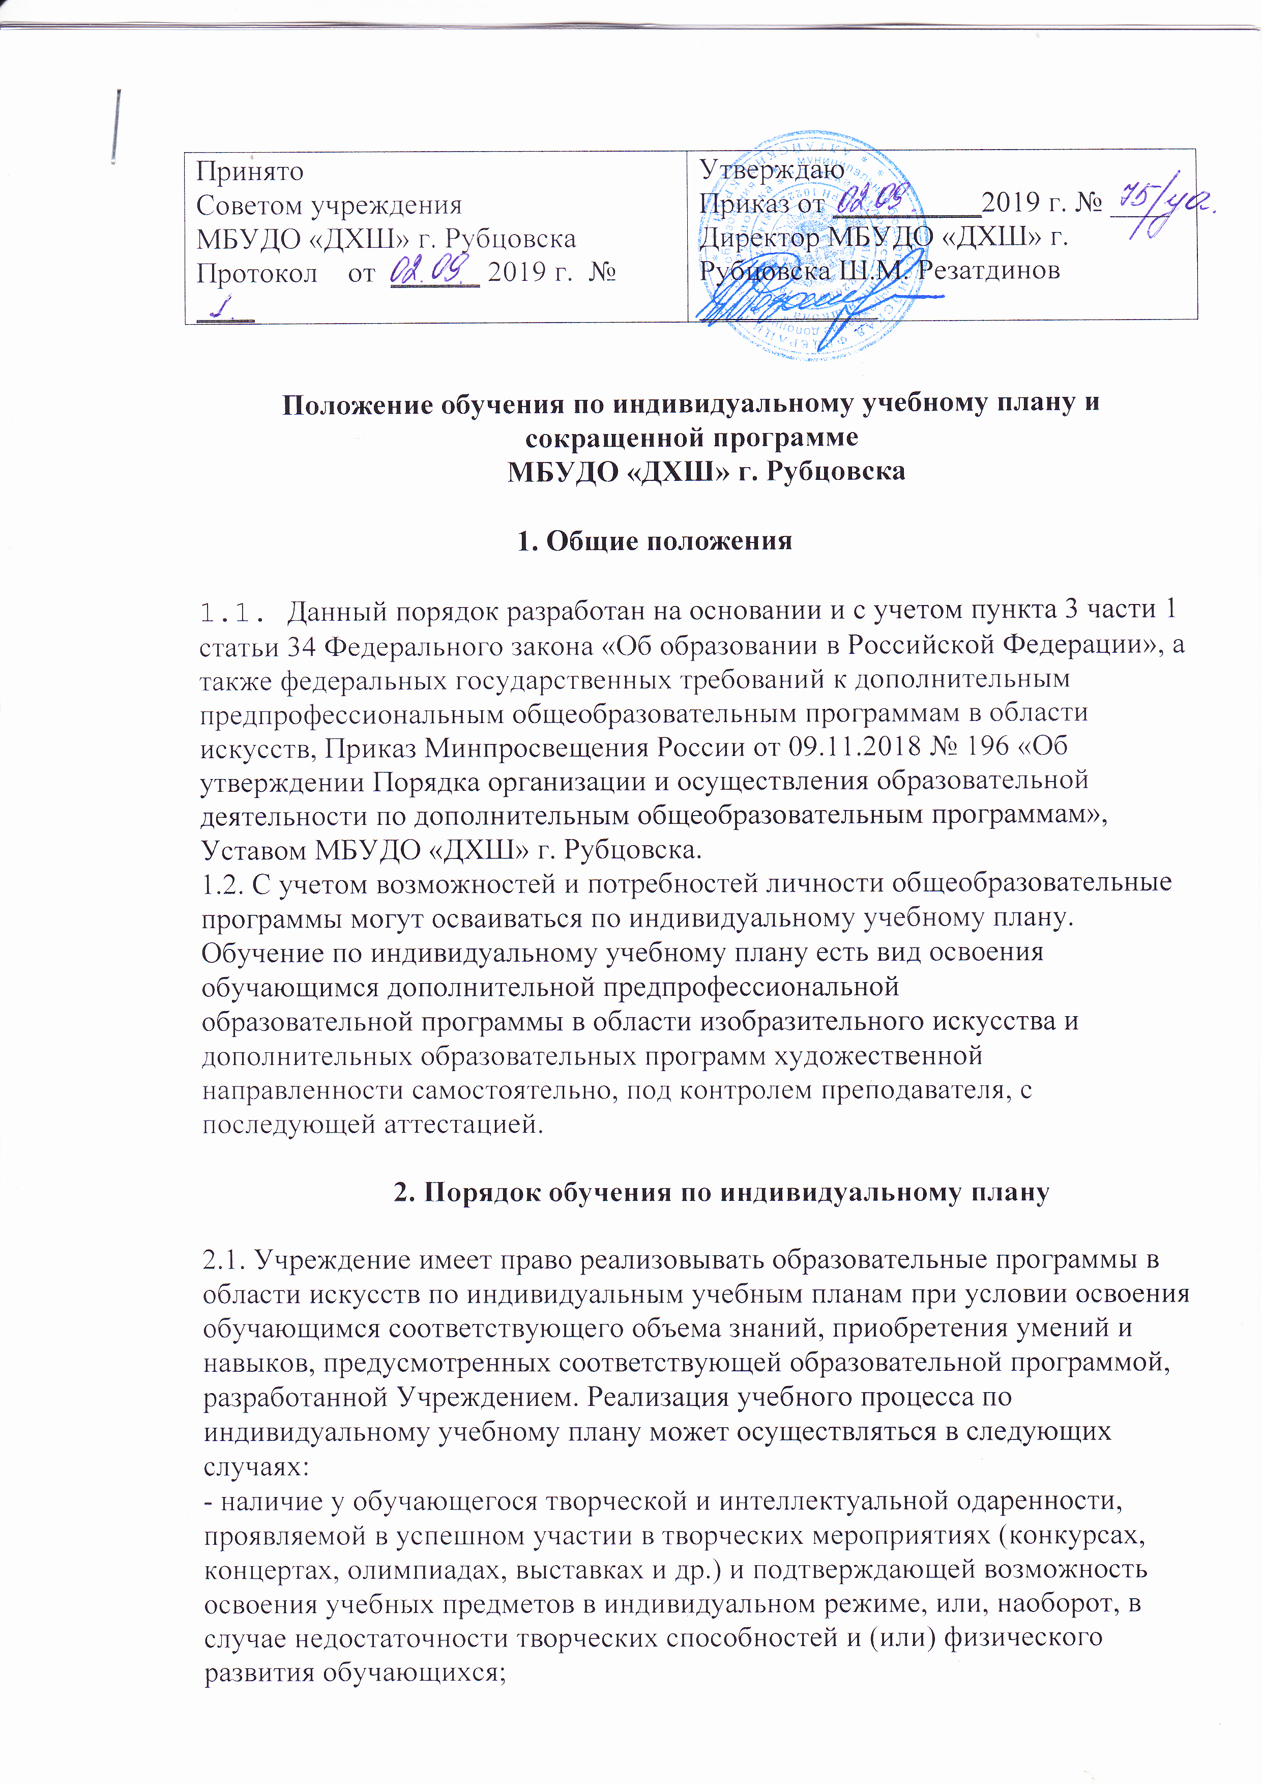
-наличие устойчивой дезадаптации к школе и неспособности усвоения образовательных программ в условиях большого детского коллектива, а также положением в семье
-наличие у обучающегося медицинских показаний, предусматривающих иной режим учебных занятий, нежели режим, установленный общим расписанием;
-по иным основаниям.
2.2. На обучение по индивидуальному учебному плану могут быть переведены обучающиеся, не ликвидировавшие в установленные сроки академическую задолженность с момента ее образования.
2.3. Порядок осуществления обучения по индивидуальному учебному плану определяется Учреждением самостоятельно.
2.4. Индивидуальный учебный план – учебный план, обеспечивающий освоение образовательной программы на основе индивидуализации ее содержания с учетом особенностей и образовательных потребностей конкретного обучающегося. Применительно к обучающимся, имеющим академическую задолженность, это учебный план, который содержит меры компенсирующего воздействия по тем предметам, по которым данная задолженность не была ликвидирована.
2.5. Индивидуальный учебный план должен предусматривать наименование учебных предметов и их группирование по предметным областям и разделам, которое должно быть идентично учебным планам, рассчитанным на нормативный срок обучения и отвечать следующим условиям:
- увеличению доли самостоятельной работы обучающегося;
- соблюдению логики освоения дисциплин, предусмотренных основной образовательной программой по соответствующему направлению с нормативным сроком обучения;
- выполнению в полном объеме норм ФГТ в части минимума содержания и структуры ОП по выбранному направлению в области искусств (в случае освоения предпрофессиональных программ).
2.6. Индивидуальный учебный план разрабатывается для отдельного обучающегося или группы обучающихся на основе учебного плана, предусмотренного реализуемой образовательной программой.
2.7. Перевод на обучение по индивидуальному учебному плану осуществляется по заявлению родителей (законных представителей) несовершеннолетних обучающихся, рекомендации уполномоченных лиц (преподавателей).
2.8. Перевод на обучение по индивидуальному учебному плану обучающихся, не ликвидировавших в установленные сроки академической задолженности с момента ее образования, осуществляется по заявлению родителей (законных представителей) обучающегося.
2.9. В заявлении указываются срок, на который обучающемуся предоставляетсяиндивидуальный учебный план, а также могут содержаться пожелания обучающегося илиего родителей (законных представителей) по индивидуализации содержания образовательной программы (включение дополнительных учебных предметов, курсов,
углубленное изучение отдельных дисциплин, сокращение сроков освоения основных образовательных программ и др.).
2.10. Заявления о переводе на обучение по индивидуальному учебному плану
принимаются в течение учебного года до 15 мая (можно установить иную дату, дающую возможность и обучающемуся и образовательной организации, спланировать иорганизовать обучение по индивидуальному учебному плану).
2.11. Обучение по индивидуальному учебному плану начинается, как правило, с начала учебного года.
2.12. Лицу, обучающемуся по индивидуальному учебному плану, предоставляется возможность получать необходимые консультации по учебным предметам, литературу из библиотечного фонда МБУДО «ДХШ» г.Рубцовска, пользоваться предметными кабинетамидля проведения лабораторных работ, практических работ, продолжать обучение вобразовательной организации в порядке, определенном МБУДО « ДХШ» г.Рубцовска и закрепленном в Уставе.
2.13. С учетом желания, способностей учащемуся могут быть предоставлены свободные помещения классно-урочных занятий, изучение отдельных курсов и тем в форме самообразования и других формах, предусмотренных Федеральным законом от 29 декабря 2012 г. № 273-ФЗ «Об образовании в Российской Федерации».
2.14. МБУДО «ДХШ» г.Рубцовска с учетом запросов родителей (законных представителей) обучающихся и обучающихся определяет сроки и уровень реализации программ.
Индивидуальное расписание занятий, перечень программ обучения по предметам, количество часов, формы и сроки текущего и итогового контроля, педагоги, ведущие обучение, оформляются приказом руководителя образовательной организации.
2.15. Обучающиеся обязаны выполнять индивидуальный учебный план, в том числе посещать предусмотренные индивидуальным учебным планом учебные занятия.
2.16. Промежуточная и итоговая государственная аттестация, перевод обучающегося осуществляется в соответствии с Федеральным законом от 29 декабря 2012 г. № 273-ФЗ «Об образовании в Российской Федерации».
2.17. С целью индивидуализации содержания дополнительной образовательной программы
индивидуальный учебный план предусматривает:
2.17.1. учебные занятия, обеспечивающие различные интересы обучающихся, в том числе
художественные;
2.17.2. иные учебные предметы (с учетом потребностей обучающегося и возможностей
МБУДО «ДХШ» г.Рубцовска).
2.17.3. Для проведения данных занятий используются учебные часы согласно части базисного учебного плана, формируемой участниками образовательного процесса (в 1классе в соответствии с санитарно-гигиеническими требованиями эта часть отсутствует).
2.17.4. Индивидуализация содержания основной дополнительной образовательной программы может быть осуществлена за счет внеурочной деятельности.
2.17.5. В индивидуальный учебный план дополнительного образования входят следующие обязательные предметные области: рисунок, живопись, станковая композиция,декоративная композиция, лепка, история изобразительного искусства, пленэр.
2.17.6. Количество учебных занятий за 4 учебных года не может составлять менее 2 904часов и более 3 345 часов.
2.17.7. Нормативный срок освоения дополнительной образовательной программы составляет четыре года. Индивидуальный учебный план может предусматривать уменьшение указанного срока за счет ускоренного обучения. Рекомендуемое уменьшение срока освоения дополнительной образовательной программы составляет не более 1 года.
2.17.8 Нормативный срок освоения дополнительной образовательной программы для обучающихся с ограниченными возможностями здоровья может быть увеличен с учетом особенностей психофизического развития и индивидуальных возможностей обучающихся (в соответствии с рекомендациями психолого-медико-педагогической комиссии).
3. С целью индивидуализации содержания дополнительной образовательной программы индивидуальный учебный план дополнительного образования может предусматривать:
3.1.1. учебные занятия для углубленного изучения рисунка/живописи;
3.1.2. увеличение учебных часов, отведённых на изучение отдельных предметов обязательной части;
3.1.3. введение специально разработанных учебных курсов, обеспечивающих интересы и потребности участников образовательного процесса, в том числе художественные;
3.1.4. организацию внеурочной деятельности, ориентированную на обеспечение индивидуальных потребностей обучающихся;
3.1.5. иные учебные предметы (с учетом потребностей обучающегося и возможностей МБУДО «ДХШ» г.Рубцовска).
4. Необходимые часы выделяются за счет части базисного учебного плана
дополнительного образования, формируемой участниками образовательного процесса.
4.1. В индивидуальный учебный план дополнительного образования входят следующие
обязательные предметные области и учебные предметы:
4.1.1. рисунок;
4.1.2. живопись;
4.1.3. станковая композиция;
4.1.4. декоративная композиция;
4.1.5. лепка;
4.1.6. история изобразительного искусства;
4.1.7. пленэр.
5. Количество учебных занятий за 5 лет не может составлять менее 5 267 часов и более 6020 часов.
6. Нормативный срок освоения дополнительной образовательной программы составляет5 лет. Индивидуальный учебный план может предусматривать уменьшение указанного срока за счет ускоренного обучения. Рекомендуемое уменьшение срока освоения дополнительной образовательной программы составляет не более 1 года.
7. Обязательными для включения в индивидуальный учебный план базовыми учебными предметами являются: «Рисунок», «Живопись», «Станковая композиция», «Декоративная
композиция», «Лепка», «История изобразительного искусства», «Пленэр».
8. Остальные учебные предметы на базовом уровне включаются в индивидуальный учебный план по выбору.
9. Для составления индивидуального учебного плана следует:
9.1. включить в учебный план обязательные учебные предметы на базовом уровне (инвариантная часть федерального компонента);
9.2. в учебный план также могут быть включены другие учебные предметы на базовом уровне (из вариативной части федерального компонента);
9.3. включить в учебный план региональный компонент;
9.4. составление учебного плана завершается формированием компонента МБУДО
«ДХШ» г.Рубцовска(в объеме не менее 280 часов за два учебных года).
9.5. В случае если выбранный учебный предмет на профильном уровне совпадает с одним из обязательных учебных предметов на базовом уровне, то последний исключается из состава инвариантной части.
10. Совокупное учебное время, отведенное в учебном плане на учебные предметы федерального компонента (базовые обязательные + профильные + базовые по выбору), не должно превышать 2 100 часов за два года обучения.
11. Если после формирования федерального компонента остается резерв часов (в пределах до 2 100), то эти часы переходят в компонент МБУДО «ДХШ»г.Рубцовска.
12. Часы, отведенные на компонент образовательной организации, используются для: преподавания учебных предметов, предлагаемых МБУДО «ДХШ» г.Рубцовска; проведениявыставочно-конкурсной деятельности; осуществления образовательных проектов и т. п.
Их также можно использовать для увеличения количества часов, отведенных на преподавание базовых и профильных учебных предметов федерального компонента.
13. Индивидуальный учебный план может предусматривать уменьшение нормативного срока освоения образовательной программы за счет ускоренного обучения. Рекомендуемое уменьшение срока освоения образовательной программы дополнительного образования составляет не более 1 года.
14. МБУДО «ДХШ» г.Рубцовска осуществляет контроль за освоением дополнительных образовательных программ учащимися, перешедшими на обучение по индивидуальному учебному плану.
15. Текущий контроль успеваемости и промежуточная аттестация обучающихся,переведенных на обучение по индивидуальному учебному плану, осуществляются в соответствии с Положением о текущем контроле успеваемости и промежуточнойаттестации обучающихся МБУДО «ДХШ» г.Рубцовска.
16. Итоговая аттестация обучающихся, переведенных на обучение по индивидуальному учебному плану, осуществляется в соответствии с действующим законодательством.
17. К государственной итоговой аттестации допускается обучающийся, не имеющий академической задолженности и в полном объеме выполнивший индивидуальный учебный план, если иное не установлено порядком проведения итоговой аттестации по соответствующим дополнительным образовательным программам.
18. Финансовое обеспечение реализации дополнительной образовательной программы МБУДО «ДХШ» г. Рубцовска в соответствии с индивидуальным учебным планом осуществляется исходя из расходных обязательств на основе муниципального задания по оказанию муниципальных образовательных услуг в соответствии с требованиями
федеральных государственных требований.
19. Материально-техническое оснащение образовательного процесса должно
обеспечивать возможность реализации индивидуальных учебных планов обучающихся.
20. В компетенцию администрации МБУДО «ДХШ»г.Рубцовска входит:
-разработка положения об организации обучения по индивидуальному учебному плану;
-обеспечение своевременного подбора преподавателей, проведение экспертизы
учебных программ и контроль их выполнения;
21. Индивидуальный учебный план утверждается решением Педагогического совета Учреждения.
22. Перевод на обучение по индивидуальному учебному плану оформляется приказом руководителя Учреждения.
23.Реализация индивидуального учебного плана осуществляется в пределах осваиваемой образовательной программы.
24. На обучение по индивидуальному учебному плану распространяются федеральные государственные требования.
25. Главной задачей обучения обучающихся по индивидуальному учебному плану является удовлетворение потребностей обучающихся, с учетом их особенностей, путем выбора оптимального уровня реализуемых программ, темпов и сроков их освоения.
26. Ознакомление родителей (законных представителей) обучающихся с настоящим Положением осуществляется на родительских собраниях, при приеме обучающихся в МБУДО «ДХШ» г.Рубцовска. Данное Положение подлежит опубликованию на официальном сайте образовательной организации в информационно-телекоммуникационной сети «Интернет».ационной сети «Интернет».
едико-педагогической комиссии).

3. Порядок обучения по сокращенной программе

3.1. Учреждение имеет право реализовывать образовательные программы в области искусств в сокращенные сроки при условии освоения обучающимся объема знаний, приобретения умений и навыков, предусмотренных образовательными программами в области искусств, разработанными учреждением.
3.2. Сокращенными программами называются такие программы в области искусств, которые могут быть освоены обучающимся в сокращенные сроки, по сравнению с нормативными, на основе имеющихся у него знаний, умений и навыков, приобретенных за предшествующий период обучения (непосредственно в учреждении или за его пределами, в том числе в форме самообучения).
3.3. Сокращение срока освоения образовательной программы в области искусств допускается при условии разработки учреждением сокращенной образовательной программы и готовности обучающегося к ее освоению.
3.4. Процесс обучения в сокращенные сроки осуществляется на основании документов и учебных программ, действующих в учреждении при реализации образовательных программ с полным сроком обучения. В учебном плане сокращенной образовательной программы наименование предметных областей и разделов, а также учебных предметов должно быть идентичным учебному плану по данной образовательной программе, рассчитанному на нормативный срок обучения. Учебный план сокращенной предпрофессиональной программы может не предусматривать учебные предметы вариативной части.
3.5. Освоение сокращенной программы осуществляется на добровольной основе на основании заявления родителей (законных представителей) обучающегося.
3.6. Желание обучаться по сокращенной образовательной программе может быть изложено при подаче документов для поступления в Учреждение (заявление о приеме) или после зачисления, путем подачи заявления на имя руководителя Учреждения.
3.7. Вступительные испытания для поступающих на сокращенную образовательную программу проводятся в форме творческого экзамена (экзаменационных испытаний) по учебным предметам образовательной программы. Перечень предметов и сроки проведения творческого экзамена утверждаются приказом руководителя Учреждения.
3.8. Имеющиеся у обучающегося знания, умения и навыки, приобретенные им за пределами Учреждения, а также наличие у него творческих и интеллектуальных способностей, а при необходимости и физических данных, могут позволить ему:
- приступить к освоению образовательной программы не с первого года ее реализации (поступление в Учреждение не в первый, а в другие классы, за исключением выпускного);
- перейти на сокращенную образовательную программу в области искусств в процессе обучения в Учреждении после достижения высоких результатов освоения пройденного учебного материала.
3.9. Срок освоения сокращенных дополнительных предпрофессиональных общеобразовательных программ составляет не менее 4 лет и не менее 3 лет (при обучении по дополнительным общеразвивающим программам со сроком обучения 5лет). При этом предусмотрена возможность поступления в Учреждение на предшествующий выпускному классу год обучения. В данном случае срок обучения составит два года при условии наличия у обучающегося творческих, интеллектуальных способностей, и, при необходимости, физических данных, позволяющих перезачесть учебный материал, например, с первого по третий классы включительно при нормативном сроке обучения 5 лет по дополнительной предпрофессиональной общеобразовательной программе.
3.10. Решение об освоении обучающимся сокращенной образовательной программы принимается Педагогическим советом Учреждения и оформляется приказом руководителя Учреждения.
3.11. В случае если обучающийся не может продолжать обучение по сокращенной программе по различным причинам, он имеет право перевестись на обучение по соответствующей образовательной программе с полным сроком обучения (при наличии вакантных мест).

4. Порядок сокращения сроков реализации
образовательных программ

4.1. Сокращение сроков реализации образовательных программ осуществляется за счет перезачета дисциплин любого цикла в целом или отдельных их частей, освоенных обучающимся на предшествующем этапе обучения.
Под перезачетом понимается перенос итоговых оценок или зачетов по учебным дисциплинам, освоенным обучающимся при получении предыдущего образования, в документы об освоении программы получаемого образования в области искусств.
4.2. Перезачет учебных предметов для детей, принятых на обучение по сокращенной образовательной программе, осуществляется по заявлению родителей (законных представителей).
4.3. Возможность перезачета учебных предметов должна быть подтверждена решением Педагогического совета на основе документа (академическая справка) о предшествующем уровне образования. При необходимости возможна проверка ранее полученных знаний.
Проверка может проводиться путем собеседования или в иной форме, определяемой Педагогическим советом Учреждения.
4.4. Перезачет оформляется приказом руководителя Учреждения. В приказе указываются перечень и объемы перезачетных предметов с оценкой (в соответствии с формой промежуточного или итогового контроля знаний, установленной учебным планом по соответствующей образовательной программе с нормативным сроком обучения).
Сроки перезачета учебных предметов устанавливаются руководителем Учреждения. Оценки по перезачетным учебным предметам после прохождения обучающимся итоговой аттестации выставляются в свидетельство об освоении предпрофессиональной программы.
4.5. График ликвидации академических задолженностей обучающимся, возникших при переходе к обучению по индивидуальному учебному плану, либо сокращенной программе обучения, утверждается приказом руководителя Учреждения.
4.6. При переводе обучающегося в другое образовательное учреждение, или отчислении его до завершения освоения образовательной программы, записи о перезачетных дисциплинах вносятся в выдаваемую ему академическую справку

